Класс: 3
Предмет: Русский язык
Тема: Изменение имен существительных по падежам. Именительный падеж (закрепление).
Ход урока
- Чистописание.
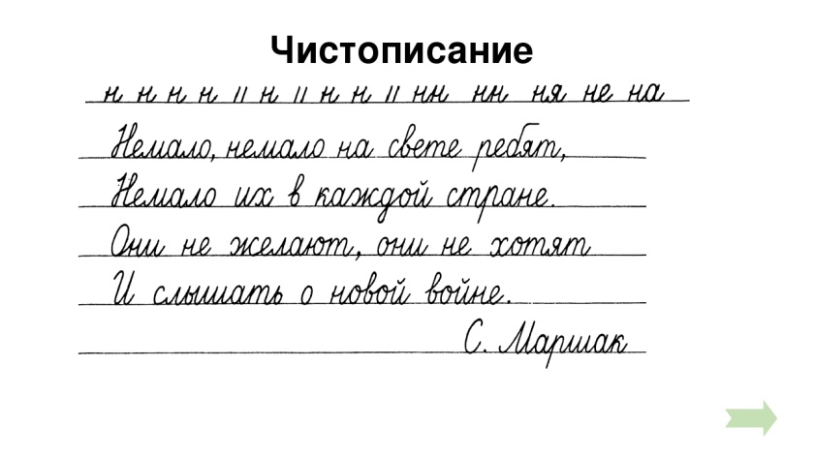
- Работа по теме урока:
- Дополни предложения:
Существительное в именительном падеже отвечает на вопросы… (кто? что?)
Существительное в именительном падеже является в предложении.. (подлежащим)
У именительного падежа нет… (предлогов)
- С. 23 вспоминаем правило.
- С. 24 упражнение 37 (в тетрадь, по заданию)

- Закрепление:
Запишите предложения, подчеркните главные члены предложения, найдите и укажите существительные в именительном падеже:
Море размывает берег.
На опушку выбежал олень.
Птицы вьют гнезда.
На дерево вспорхнула птица.

- Домашнее задание: с. 23 выучить правило, знать вопросы падежей.

